**Sistem expert pentru recomandarea evenimentelor de tip conferință și workshop din domeniul științei calculatoarelor și al industriei software**

**Membrii echipei:**

Râpeanu-Andreescu Ștefan - Grupa 352

Oroșanu Claudiu - Grupa 354

**CUPRINS**

**CAPITOLUL 1**

Introducere **3**

**CAPITOLUL 2**

Utilizarea sistemului din consola SICSTUS **4**

**CAPITOLUL 3**

Utilizarea sistemului din interfața grafică **11**

**CAPITOLUL 4**

Exemple de rulare a sistemului expert **18**

**CAPITOLUL 5**

Explicarea teoriei științifice din spatele sistemului expert **22**

**CAPITOLUL 6**

Descrierea cerințelor individuale și explicarea implementării acestora **28**

**CAPITOLUL 7**

Încheiere **32**

**CAPITOLUL 1**

**INTRODUCERE**

**Motivația alegerii**

Am ales această temă pentru a ajuta utilizatorii să își găsească un eveniment, fie o conferință, fie un workshop, potrivit nivelului acestora de pregătire profesională, care să îi ajute să își îmbunătățească nivelul de pregătire sau să își prezinte munca într-un grup potrivit de colegi din domeniu.

Sistemul expert este util pentru persoanele care doresc să participe la o conferință, dar nu dețin suficiente cunoștințe pentru a-și alege singure o conferință potrivită. Printr-o serie de întrebări gândite astfel încât să descopere ce vrea utilizatorul, ce cunoștințe are, care sunt punctele lui tari, sistemul expert reușește să găsească o conferința potrivită pentru acesta.

Alegerea unei conferințe poate fi complicată, din cauza numărului ridicat de astfel de evenimente ce au loc într-o varietate de domenii. Participarea la o conferință presupune alocarea unor resurse (timp, bani) pentru a dobândi cunoștințe noi, a stabili conexiuni cu alte personalități din domeniu și, eventual, a prezentării propriilor lucrări în fața unei audiențe, în cazul persoanelor cu experiență ridicată. Astfel, fiecare persoană dorește să-și investească timpul cât mai eficient, maximizând aceste beneficii. Toate acestea fac alegerea unei conferințe potrivite o decizie importantă.

**CAPITOLUL 2**

**UTILIZAREA SISTEMULUI DIN CONSOLA SICSTUS**

Primul pas este de a deschide consola SICStus.

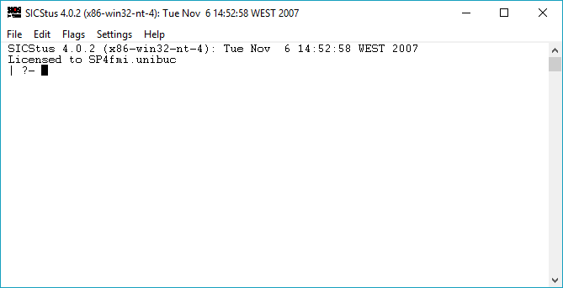

După aceea, din meniul File, se selectează Working Directory.

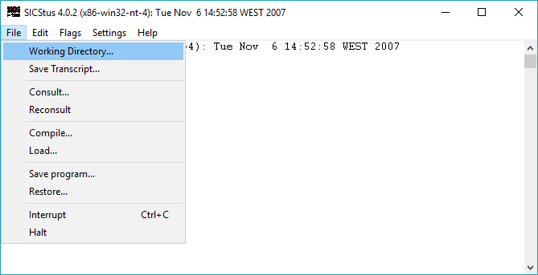

Se alege directorul în care se află sistemul expert.

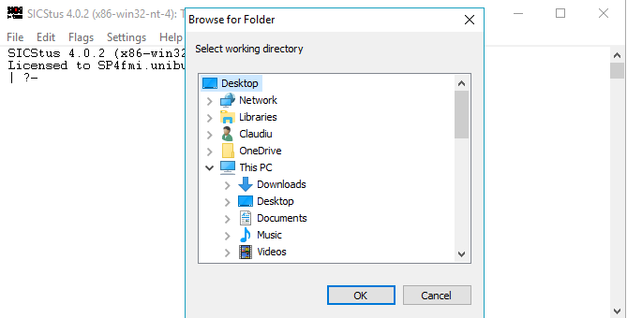

După ce Working Directory a fost setat, trebuie consultat fișierul numit sistem_expert.pl. Din meniul File, se alege Consult si apoi se selectează fișierul respectiv. După ce s-a consultat fișierul, se tastează comanda „pornire.” Apoi va fi disponibil meniul principal.

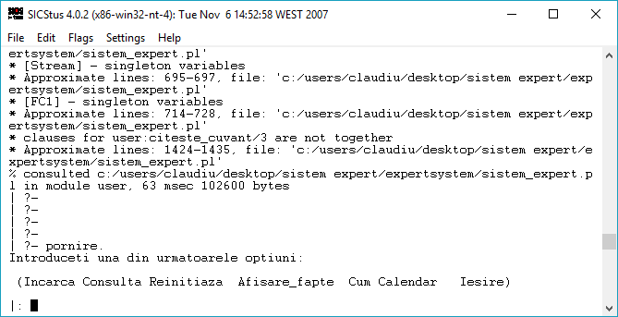

Înainte de a consulta sistemul, vor trebui încărcate două fișiere: „Rules.txt” și „Solutioninfo.txt”. Se dă comanda „Incarca” și apoi sistemul va cere numele acestor două fișiere. Dacă, din greșeală, e tastat greșit numele fișierelor, sistemul va afișa un mesaj de atenționare.

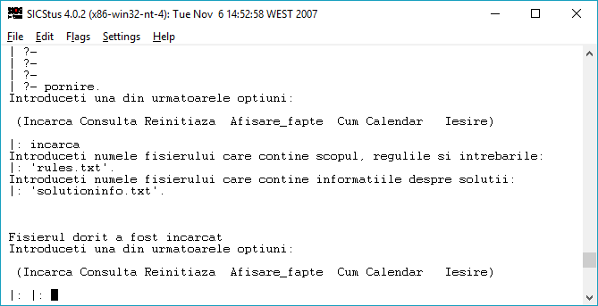

După ce fișierele au fost incărcate cu succes, se poate consulta sistemul. Se tastează comandă „Consulta”.

Utilizatorul va primi o serie de intrebări, care vor fi utile sistemului pentru a determina conferința potrivită. Unele întrebări vor avea variante de răspuns da/nu, iar altele vor avea variante multiple. De asemenea, toate vor avea și variantele nu_stiu și nu_conteaza. Prima se folosește atunci când utilizatorul nu știe răspunsul la întrebarea respectivă, iar a doua, atunci când îi este indiferent răspunsul.

În cazul în care utilizatorul nu este sigur de răspunsul la întrebare, se poate

scrie și factorul de certitudine la final, care reprezintă cătă încredere are utilizatorul în răspunsul său. Factorul de certitudine are valori între 0 și 100. De exemplu, un răspuns poate fi „da fc 90”. Dacă nu se specifică factorul de certitudine, și se răspunde doar cu „da”, atunci e sistemul va atribui automat un factor de certitudine de 100.

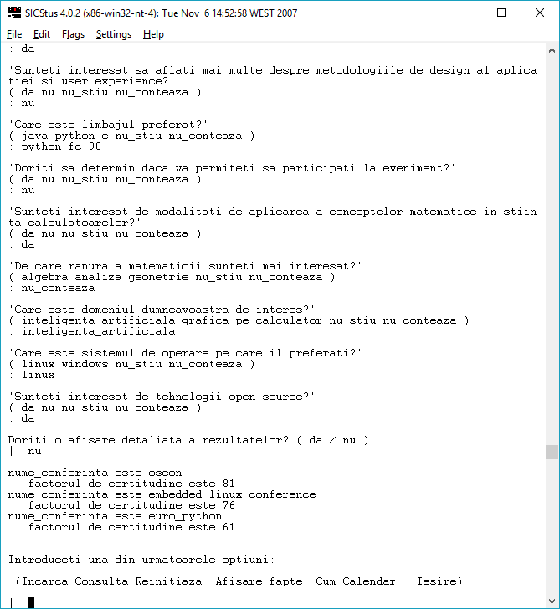

După ce utilizatorul răspunde la toate întrebările, acesta va fi întrebat dacă dorește o afișare detaliată a rezultatelor. O afișare detaliată presupune toate informațiile despre conferința respectivă (nume, data, descriere, domeniu, locație), spre deosebire de o afișare sumară care reprezintă doar numele conferințelor. Toate rezultatele vor avea un factor de certitudine asociat, conferința cu factorul cel mai mare fiind cea mai potrivită pentru utilizator.

După afișarea soluțiilor, utilizatorul este readus la meniul principal.

Dacă utilizatorul dorește să afle cum a ajuns sistemul la soluția finală, o poate face tastând comanda „Cum”, în meniul principal. Apoi, sistemul va cere scopul pentru care va afișa demonstrația. Formatul este cel din figura de mai jos.

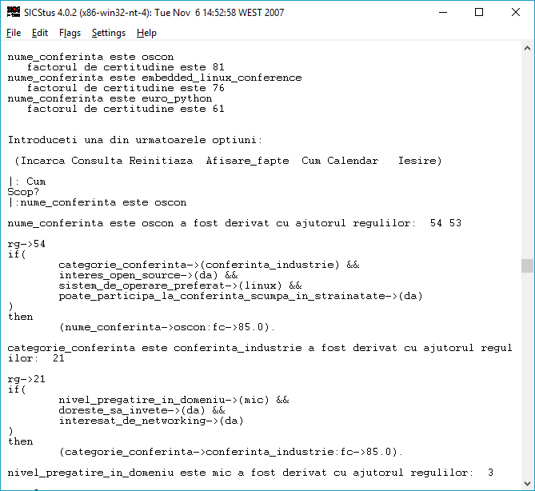

Demonstrația reprezintă inferențele făcute de sistem pe baza regulilor și a premiselor acestora. După afișarea demonstrației, utilizatorul revine la meniul principal.

O altă opțiune prezentă în meniu este „Afisare_fapte”. Această comandă afișează toate faptele prezente în baza de cunoștințe, după consultarea sistemului expert. Faptele sunt reprezentate sub forma (Atribut,Valoare) – Factor de certitudine.

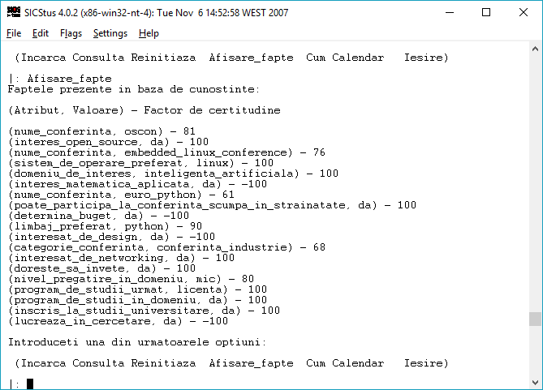

De asemenea, în meniul principal, există și opțiunea „Calendar”. Această funcționalitate oferă utilizatorului posibilitatea de a vedea, pentru un anumit domeniu, numărul de conferințe care se desfășoară într-o anumită lună a anului.

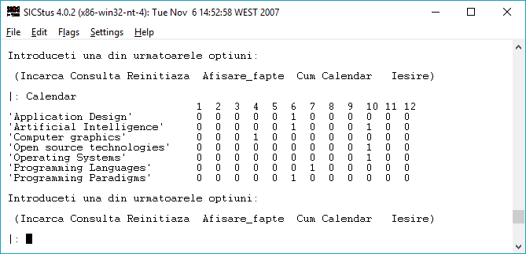

Pentru a putea consulta, din nou, sistemul, trebuie șterse faptele prezente în baza de cunoștințe. Aceasta se face prin comanda „Reinitiaza”, care șterge memoria sistemului în legătură cu consultarea anterioară.

Pentru a ieși din sistemul expert, se folosește comanda „Iesire”. După ce sistemul a fost oprit, se poate porni cu comanda “pornire.” și consultat din nou, fără a mai fi nevoie de încărcarea fișierelor „Rules.txt” și „Solutioninfo.txt”.

**CAPITOLUL 3**

**UTILIZAREA SISTEMULUI DIN INTERFAȚA GRAFICĂ**

Primul pas este de a rula fișierul „ExpertSystemGUI.jar” din directorul care conține aplicația. Pentru rulare, trebuie instalat JRE (Java Runtime Environment). Acesta se găsește pe site-ul oficial Oracle și este gratuit. Primul ecran arată în felul următor:

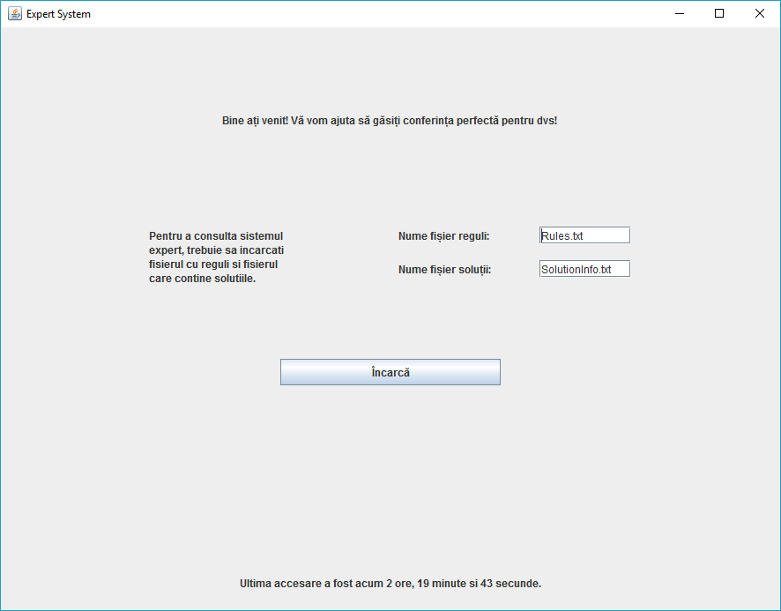

La fel ca versiunea de consolă a aplicației, este necesară încărcarea celor două fișiere „Rules.txt” și „Solutioninfo.txt”. În partea de jos a ecranului, se poate vedea cât timp a trecut de la ultima utilizare a sistemului expert.

După încărcarea fișierelor, utilizatorul va vedea un meniu, în partea de sus a ferestrei. Aici, sunt prezente toate comenzile necesare pentru a rula sistemul expert într-un mod eficient. Pentru a consulta sistemul expert, se dă click pe butonul „Consultă”.

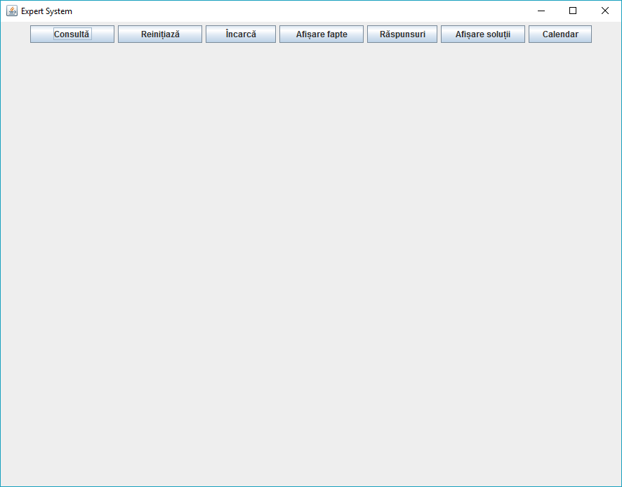

De-a lungul consultării, utilizatorul va primi o serie de intrebări, care vor fi utile sistemului pentru a determina conferința potrivită. Unele întrebări vor avea variante de răspuns da/nu, iar altele vor avea variante multiple. De asemenea, toate vor avea și variantele nu_stiu și nu_conteaza. Prima se folosește atunci când utilizatorul nu știe răspunsul la întrebarea respectivă, iar a doua, atunci când îi este indiferent răspunsul.

În cazul în care utilizatorul nu este sigur de răspunsul la întrebare, acesta poate specifica factorul de certitudine, care reprezintă cătă încredere are utilizatorul în răspunsul său. Factorul de certitudine are valori între 0 și 100.

Fereastra, in timpul consultarii, arata in felul urmator:

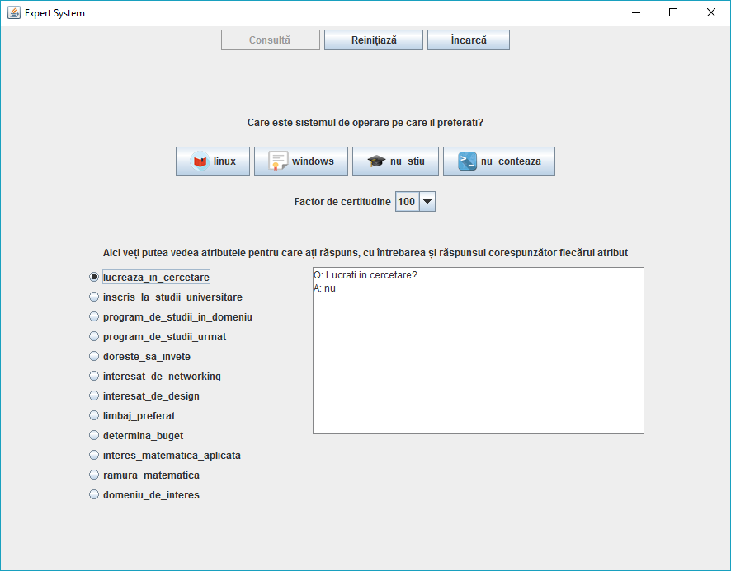

Pe măsură ce utilizatorul răspunde la întrebări, acestea se vor adăuga în partea de jos, sub forma unor butoane ce pot fi selectate. Astfel, răspunsurile anterioare pot fi revizitate. În partea de sus, a meniului, se observă că butonul „Consultă” nu este disponibil, deoarece consultarea este în curs de desfășurare. În schimb, sunt disponibile două opțiuni, „Reinițiază” și „Încarcă”. Ambele sunt folosite pentru a ieși din consultație, restabilind starea inițială a sistemului. Prima aduce utilizatorul la fereastra cu meniul principal, iar a doua, la fereastra cu încărcarea fișierelor.

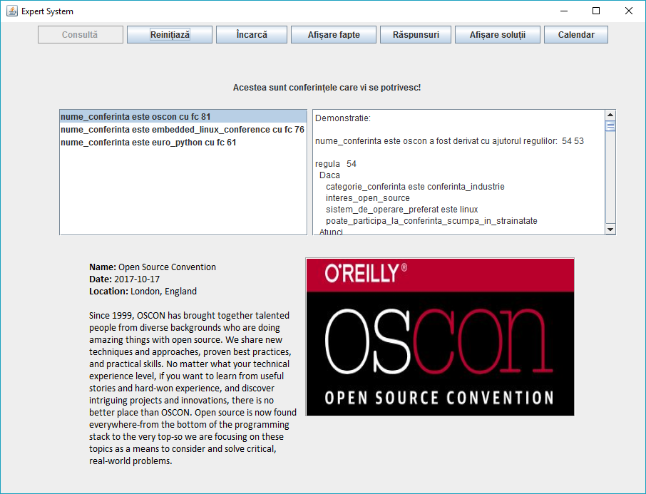

După terminarea consultării, vor fi afișate conferințele determinate de sistemul expert. Acestea sunt afișate într-o listă, din care se poate selecta conferința dorită. Ele sunt ordonate descrescător din punct de vedere al factorului de certitudine, așa că prima conferință va fi întotdeauna cea mai potrivită pentru utilizator.

La selectarea unei conferințe, în partea dreaptă se va afișa demonstrația corespunzătoare, care arată cum a ajuns sistemul la acest rezultat. În partea de jos, va fi afișată descrierea conferinței selectate, împreună cu imaginea asociată acesteia.

Se poate observa apariția întregului meniu principal în partea de sus. După afișarea conferințelor utilizatorul poate naviga către alte ferestre, dar se poate întoarce oricând înapoi prin apăsarea butonului „Afișare soluții”.

Pentru a revedea întrebările la care s-a răspuns în timpul consultării, se poate da click pe butonul „Răspunsuri”.

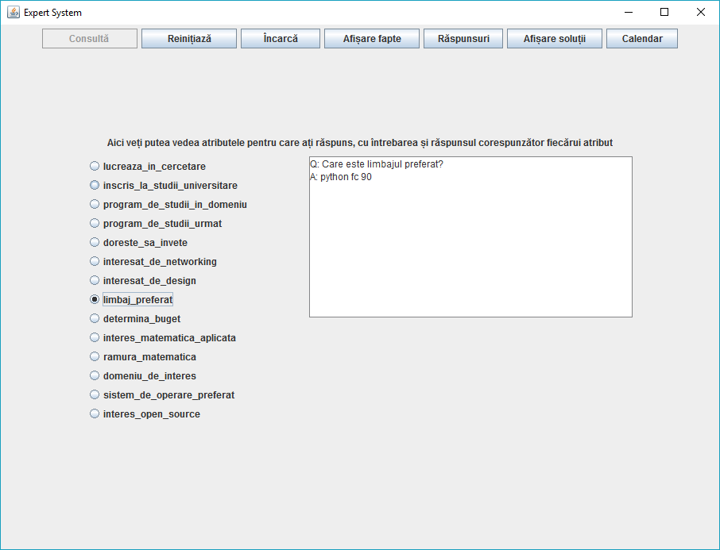

O altă opțiune prezentă în meniu este „Afișare fapte”. Această comandă afișează toate faptele prezente în baza de cunoștințe, după consultarea sistemului expert. Faptele sunt reprezentate sub forma (Atribut,Valoare) – Factor de certitudine.

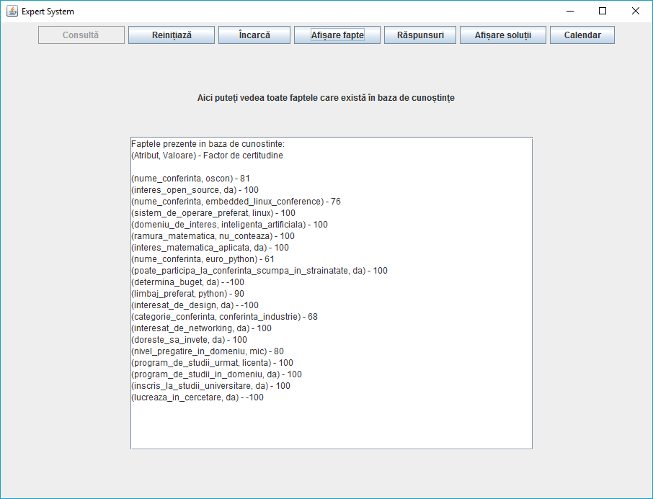

De asemenea, în meniul principal, există și opțiunea „Calendar”. Această funcționalitate oferă utilizatorului posibilitatea de a vedea, pentru un anumit domeniu, numărul de conferințe care se desfășoară într-o anumită lună a anului.

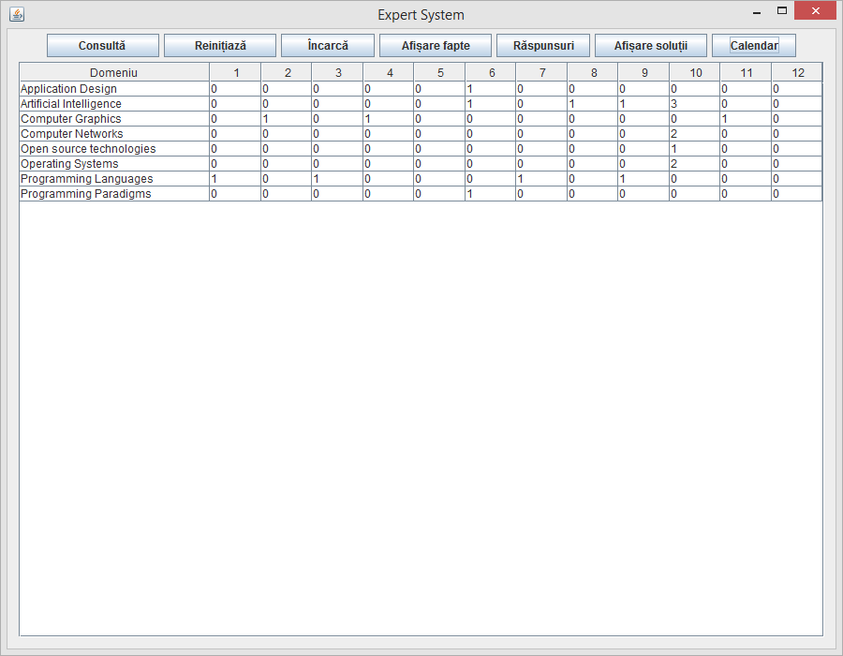

De exemplu, în figura de mai sus, în luna a patra din an (aprilie), se organizează o conferință din domeniu „Computer graphics”.

Pentru a putea consulta, din nou, sistemul, trebuie șterse faptele prezente în baza de cunoștințe. Aceasta se face prin comanda „Reinițiază”, care șterge memoria sistemului în legătură cu consultarea anterioară. Comanda „Încarcă” face același lucru doar că readuce utilizatorul la primul ecran, de unde poate incărca, din nou, fișierele necesare.

**CAPITOLUL 4**

**EXEMPLE DE RULARE A SISTEMULUI EXPERT**

**1) Caz fără soluții**

Întrebări și răspunsuri:

Q: Lucrați în cercetare?

A: Nu.

Q: Sunteți înscris la un program de studii universitare?

A: Nu.

Q: Care este programul de studii pe care l-ați finalizat?

A: Liceu.

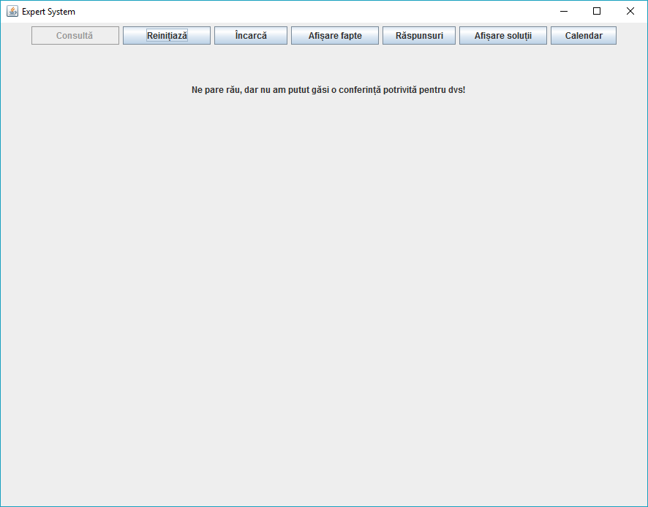

**2) Caz cu o singură soluție**

Întrebări și răspunsuri:

Q: Lucrați în cercetare?

A: Da.

Q: Doriți să ascultați prezentări ale studiilor și descoperirilor recente din domeniu?

A: Da.

Q: Doriți să vă prezentați munca de cercetare în cadrul conferinței?

A: Da.

Q: Care este domeniul dumneavoastră de interes?

A: Inteligenta_artificiala.

Q: Ce tematică doriți să aibă conferința?

A: Specifică.

Q: Doriți să determin dacă vă permiteți să participați la eveniment?

A: Nu.

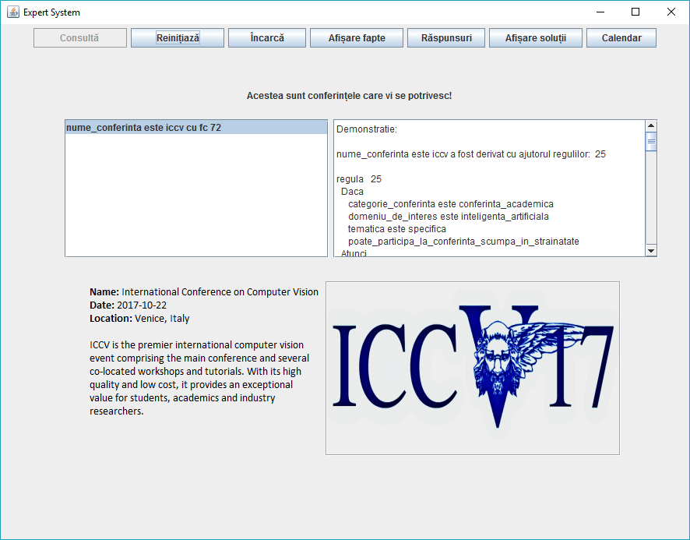

**2) Caz cu mai multe soluții**

Întrebări și răspunsuri:

Q: Lucrați în cercetare?

A: nu

Q: Sunteți înscris la un program de studii universitare?

A: da

Q: Programul de studii urmat este în domeniul științei calculatoarelor sau într-un domeniu conex?

A: da

Q: Care este programul de studii universitare la care sunteți înscris?

A: licență

Q: Doriți să învățați lucruri noi din domeniul științei calculatoarelor?

A: da

Q: Doriți să interacționați cu colegi din domeniu și să stabiliți conexiuni cu aceștia?

A: da

Q: Sunteți interesat să aflați mai multe despre metodologiile de design al aplicației și user experience?

A: nu

Q: Care este limbajul preferat?

A: python

Q: Doriți să determin dacă vă permiteți să participați la eveniment?

A: nu

Q: Sunteți interesat de modalități de aplicarea a conceptelor matematice în știința calculatoarelor?

A: da

Q: De care ramură a matematicii sunteți mai interesat?

A: nu_contează

Q: Care este domeniul dumneavoastră de interes?

A: inteligenta_artificiala

Q: Care este sistemul de operare pe care îl preferați?

A: linux

Q: Sunteți interesat de tehnologii open source?

A: da

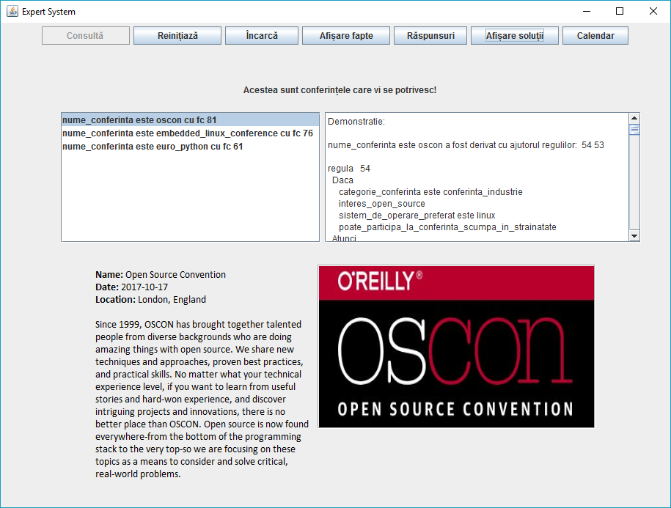

**CAPITOLUL 6**

**EXPLICAREA TEORIEI ȘTIINȚIFICE DIN SPATELE SISTEMULUI EXPERT**

**Modelarea incertitudinii in sistemul expert**

În general, incertitudinea pătrunde în sistemul expert prin două posibilități: prin intermediul regulilor cu concluzie incertă și prin intermediul utilizatorului. Incertitudinea se poate propagă în sistem în următoarele situații:

* Reguli cu concluzie incertă
* Reguli cu premise incerte
* Date incerte introduse de utilizator
* Combinarea premiselor incerte cu concluzii incerte
* Actualizarea unor fapte incerte folosind, de asemenea, fapte incerte

În sistemul expert, regulile au un factor de certitudine asociat, fiind numite reguli cu concluzie incertă. distingem următoarele cazuri:

* Dacă o regulă are un FC = 90 asociat și premisele acesteia au FC 100, atunci concluzia are FC egal cu cel al regulii, adică 90.
* Dacă premisele sunt incerte, atunci factorul de certitudine al membrului stâng al regulii este egal cu minimul dintre factorii asociați premiselor. Vom nota factorul de certitudine al regulii cu RFC, iar cel al membrului stâng cu StFC. Atunci formula de calcul pentru factorul de certitudine FC al concluziei este:

https://latex.codecogs.com/gif.latex?FC%20%3D%20%5Cfrac%7BRFC%5Ccdot%20StFC%7D%7B100%7D

* Dacă o regulă R conduce către un fapt F deja stocat în spațiul de lucru, atunci noul factor de certitudine asociat faptului F este:

https://latex.codecogs.com/gif.latex?FC%5C_nou%28X%2CY%29%20%3D%20X%20&plus;%20%5Cfrac%7BY%5Ccdot%28100-X%29%29%7D%7B100%7D%2C%20daca%5C%3A%20X%2CY%3E0

https://latex.codecogs.com/gif.latex?FC%5C_nou%28X%2CY%29%20%3D%20100%20%5Ccdot%20%5Cfrac%7BX&plus;Y%7D%7B100-min%28X%2CY%29%7D%2C%20daca%5C%3A%20X%3E0%2CY%5Cleq0

https://latex.codecogs.com/gif.latex?FC%5C_nou%28X%2CY%29%20%3D%20100%20%5Ccdot%20%5Cfrac%7BX&plus;Y%7D%7B100-min%28X%2CY%29%7D%2C%20daca%5C%3A%20X%5Cleq0%2CY%3E0

https://latex.codecogs.com/gif.latex?FC%5C_nou%28X%2CY%29%20%3D%20-FC%5C_nou%28-X%2C-Y%29%2C%20daca%5C%3A%20X%2CY%20%3C%200

Unde X reprezintă factorul de certitudine al faptului existent F, Y este factorul de certitudine al faptului determinat prin aplicarea regulii R, iar FC_nou este noul factor de certitudine asociat faptului F.

**Tipul de inferență**

Sistemul expert are un raționament de tip „inlăntuire inapoi”, plecând de la o ipoteză și parcurgând “inapoi” rețeaua de inferentă. Ipoteza de la care pornește sistemul este chiar numele conferinței, iar apoi urmează un lanț de reguli pentru a verifica dacă ipoteza este corectă. Acest tip de raționament este ușor de implementat în Prolog pentru că reprezintă însuși mecanismul de raționament încorporat în acest limbaj.

**Exemple de arbori de decizie utilizați de către sistemul expert**

În continuare vor fi prezentați câțiva arbori de decizie pe baza cărora sistemul expert deduce valorile atributului scop pentru un anumit set de răspunsuri venite de la utilizator. Prin intermediul acestora se poate observa

modul de raționare al sistemului expert.

Exemplu de arbore de decizie pentru determinarea conferinței ca fiind IntelliSys

Exemplu de arbore de decizie pentru determinarea conferinței ca fiind SOSP

Exemplu de arbore de decizie pentru determinarea conferinței ca fiind EuroPython

Exemplu de arbore de decizie pentru determinarea conferinței ca fiind Java Day

**CAPITOLUL 6**

**DESCRIEREA CERINȚELOR INDIVIDUALE ȘI**

**EXPLICAREA IMPLEMENTĂRII ACESTORA**

**a) Analiza sintactică a fișierului cu reguli**

Prima cerință individuală este analiza sintactică a fișierului care conține scopul sistemului expert și regulile și întrebările utilizate de acesta. Acestea sunt stocate în fișier într-un format prestabilit pe care sistemul expert știe să îl interpreteze.

Formatul utilizat pentru stocarea scopului în fișier este următorul:

scop ->(atr).

Formatul utilizat pentru stocarea regulilor în fișier este următorul:

rg->id

if(

atr->(valoare) && (pentru atribute cu valori multiple)

atr->(1) && (pentru atribute booleene, valoare true)

atr->(0) (pentru atribute booleene, valoare false)

)

then

(atr->valoare:fc->nr).

Formatul utilizat pentru stocarea întrebărilor în fișier este următorul:

q -> atribut

variante(

val1 (&)

val2 (&)

val3 (&)

...

)

text -> ('continut intrebare').

Pentru a face parsarea, sistemul citește propoziția până ajunge la caracterul “.”, care simbolizează sfârșitul unei reguli, întrebări sau scop. Apoi cu ajutorul regulilor DCG (definite clause grammar), se realizează traducerea simbolurilor din cadrul propoziției în elemente ce pot fi înțelese de sistemul expert. De exemplu, pentru traducerea scopului, e folosită următoarea regulă DCG:

parseTokens(scop(AtributScop)) --> [scop, '-', '>', '(', AtributScop, ')'].

Scopul, regulile și întrebările vor fi stocate în predicate dinamice:

* scop(Atribut)
* regula(Id, premise(Lista), concluzie(Scop,FC))
* interogabil(Atribut, Optiuni, TextMesaj)

La regulă, Lista din structura premise este o listă cu elemente de tip av(Atr, Val). Scopul este și el exprimat cu o structură av.

**b) Analiza sintactică a fișierului cu soluții**

De aceeași manieră cu analiza sinctactică de la punctul a, informațiile despre soluții sunt stocate într-un format prestabil pe care sistemul expert știe să îl interpreteze.

Formatul utilizat pentru stocarea informațiilor despre o soluție în fișier este următorul:

{numar_solutie}

{id_solutie}

{nume_solutie}

{descriere}

{domeniu: nume_domeniu}

{imagine: cale_relativa_imagine}

{data: zi/luna/an}

{locatie: nume_locatie}

----------

Soluțiile sunt despărțite de șirul de caractere “----------“, deci citirea se va face până la întâlnirea unui astfel de caracter. Apoi, tot prin intermediul regulilor DCG, se vor traduce toate atributele soluției și vor fi stocate într-un predicat dinamic numit solution_info/8.

**c) Afișare detaliată a soluțiilor după consultare**

După ce a terminat consultarea, dar înainte de afișarea soluțiilor utilizatorului i se va afișa întrebarea: "Doriți o afișare detaliată?(da/nu)". Și se va aștepta inputul utilizatorului. În cazul în care da un răspuns diferit de da/nu, se va afia mesajul: "Răspundeți prin da sau nu!". Dacă utilizatorul răspunde nu, se afișează doar soluțiile cu factorul de certitudine. Dacă răspunde da, se afișează sub fiecare soluție și descrierea și, în plus, sub fiecare soluție, în cazul în care conferința următoare e în anul curent va apare și textul "Mai poți participa la această conferință. Data: zi/lună/an".

**d) Calendar**

Se va adăuga o opțiune nouă în meniu, numită Calendar. La alegerea acesteia se va afișa o matrice pentru care pe prima linie, prima căsuță reprezintă un blank, iar restul sunt numerele de la 1 la 12, iar pe liniile următoare avem câte un nume de domeniu pe prima coloană și în restul coloanelor câte conferințe de acel tip sunt în fiecare lună.

Calendarul este construit prin crearea unei liste de domenii, cu setof. Apoi, pentru fiecare domeniu, este creată o listă cu lunile în care se desfășoară o conferința din acel domeniu. Având aceste date, calendarul este construit ca o listă de liste (o matrice), fiecare linie având domeniul pe prima coloană, iar pe restul coloanelor, numărul de conferințe din luna corespunzătoare fiecărei coloane. Calendarul e stocat într-un predicat dinamic.

**e) Logarea solutiilor**

Fiecare consultare a sistemului expert trebuie logată într-un fișier numit “log_soluții.txt”. Logul trebuie să conțină data consultării și soluțiile găsite.

Crearea logurilor se face prin deschiderea unui fișier cu predicatul open, la sfârșitul fiecărei consultări. Scrierea în acest fișier se face după ce se determină atributul scop, iar apoi atributul va fi transmis unui predicat ce preia restul informațiilor despre atribut din predicatul dinamic și scrie întreaga soluție în fișier.

**f) Scrierea demonstratiilor intr-un fisier**

După fiecare consultare, sistemul expert trebuie să scrie demonstrația pentru fiecare soluție într-un fișier. Fiecare soluție va corespunde unui fișier separat.

Scrierea demonstrațiilor se face la sfârșitul fiecărei consultări. Aceasta e realizată prin crearea fișierului asociat soluției, redirectarea stream-ului de scriere către acest fișier și apelarea predicatului cum, care scrie demonstrația. Acest mecanism are loc pentru fiecare soluție găsită.

**CAPITOLUL 7**

**ÎNCHEIERE**

Utilitatea acestui sistem expert stă în capacitatea acestuia de a deduce o categorie de eveniment de tip conferință sau workshop care să se potrivească nivelului de pregătire și intereselor utilizatorului. Alegerea unei conferinte poate fi o problema, mai ales cand nu ai experiența participării la astfel de evenimente, iar sistemul expert poate rezolva această problemă oferind sfaturi avizate cu privire la ce eveniment se potrivește cel mai bine profilului utilizatorului.

De asemenea, deoarece sistemul este scalabil, baza acestuia de cunoștințe poate fi extinsă și îmbunătățită prin adăugarea de noi soluții și reguli aferente deducerii acestora. Structurile de decizie pentru atributele principale pe baza cărora sistemul expert deduce soluțiile care satisfac scopul acestuia pot fi modificate și extinse fără a afecta regulile din care se decuc respectivele soluții.